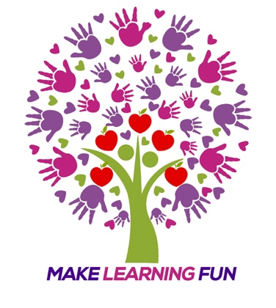

Preparacion de Pruebas
se utilizará material (guías, libros, web) basado en el temario correspondiente a la prueba

Reforzamiento de Ingles
adquirir el 2 idioma utilizando la memoria visual, auditiva y kinestésica a través de flashcards, audios, libros y juegos

Tecnicas de Estudio
estudiar de manera simple y eficaz a través de resumen, mapas conceptuales, gráficos, etc

Urgent Solution
incluye solo preparacion de pruebas o tareas (con school pick up) con anticipacion de 24hrs y cupos limitados

Pack Kids
Playgroup a Kinder: Estimulacion para todas las areas que pedan tener descendidas, horario 14:30 – 15:30

Workshops para Mamás
“ A ser mamá también se aprende” dictado por una Psicóloga Infanto Juvenil

Evaluación y Tratamiento fonoaudiológico
para niños con dificultades y trastornos del lenguaje.

Evaluación y Tratamiento psicopedagógico
para niños con dificultades del aprendizaje

